Федеральное государственное бюджетное образовательное учреждение высшего профессионального образования
«КАЛИНИНГРАДСКИЙ ГОСУДАРСТВЕННЫЙ ТЕХНИЧЕСКИЙ УНИВЕРСИТЕТ»
Кафедра систем управления и вычислительной техники

Лабораторная работа №1 по дисциплине
«Сети и телекоммуникации»
Пояснительная записка

Работу приняла: Работу выполнили студенты
группы 18-ИЭ-1

Петрикина Г.К. Калюгин О.А__________
Крупин М.А
Подпись:__________________ 01.02.2021
Дата: _________________

Калининград
2021

- Соединяемые сетевые устройства
Компьютер - Компьютер.
- Тип кабеля и число жил
8-ми жильный кабель UTP
- Выбранная схема соединения 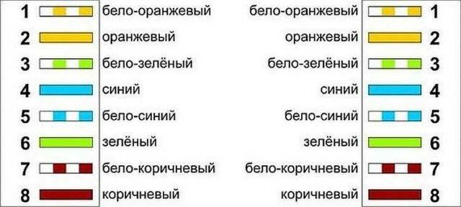
- Последовательность жил
Выбран стандарт EIA/TIA-568A
- Обжимаемый инструмент
Обжимной инструмент для разделки UTP-кабеля
- Модель сетевой карты
Intel(R) Ethernet connection (2) I219-V
- МАС-адрес
70-85-c2-53-de-fb
- Производитель
ASRock Incorporation
- Поддерживаемые скорости обмена данными
Приём и передача 100 mbps

- Какие сетевые кабели использует технология Ethernet? Что такое кабель
UTP? В чем его достоинства и недостатки?
В зависимости от вида физической среды передачи данных стандарт IEEE 802.3 имеет модификации:
- 10Base-5
- 10Base-2
- 10Base-T
- 10Base-F
UTP это кабель на основе неэкранированной витой пары. физическая топология - звезда с концентратором в центре, максимальное расстояние между концентратором и конечным
узлом - до 100 м
Главное преимущество – вполне демократичная цена и легкость монтажных работ.
К сожалению, есть и недостатки:
• неизбежно происходит наложение сигналов между проводами, которые являются смежными по отношению друг к другу;
• уязвимость перед внешними полями электромагнитного типа;
• чем длиннее общая длина проводов, тем слабее сигнал из-за затухания его во время пути.

- Что такое сетевые устройства MDI и MDIX? Для соединения каких уст­ройств необходим 'перекрестный' (кроссированный) кабель?
MDI — порт Ethernet абонентского устройства (например, сетевых карт ПК). Позволяет таким устройствам, как сетевые концентраторы или коммутаторы подключаться к другим концентраторам без использования кроссоверного кабеля или нуль-модема, которые выполняют перекрестное соединение сигналов приема и передачи.
MDIX (MDI-X, Medium Dependent Interface with Crossover, с англ. — «Интерфейс, зависящий от передающей среды с перекрестным соединением») — Ethernet-интерфейс RJ45, используемый в свитчах и хабах. Его главное отличие от MDI, использующегося для оконечных устройств, цоколевкой выводов на RJ45
Перекрёстный кабель, также кросс-кабель (англ. crossover cable) — тип кабеля Ethernet, необходимый для подключения компьютеров напрямую, выполняют перекрестное соединение сигналов приема и передачи. Чаще всего он используется для соединения однотипных устройств друг с другом, например, двух компьютеров или двух сетевых коммутаторов, в то время как прямой кабель предназначен для соединения различных по типу устройств, таких как компьютер с сетевым коммутатором или сетевым концентратором.

